稲中生の「合言葉」 いつでも なんでも いっしょう懸命
稲井中３つの「あ」 あいさつ あきらめない あいてのために

 | 真 野 川 | 【第３号】  発 行 日  平成28年5月27日  石巻市立稲井中学校  TEL 0225-91-2314  FAX 0225-91-2315

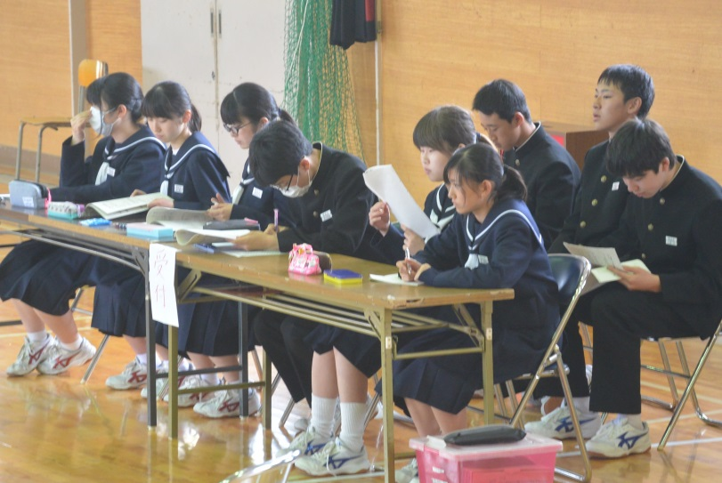
前期生徒総会

前期生徒総会が，5月2日に行われました。全校生徒が一堂に会し，平成27年度の活動報告と平成28年度計画の協議を行いました。いずれも承認され，平成28年度生徒会がスタートすることになりました。
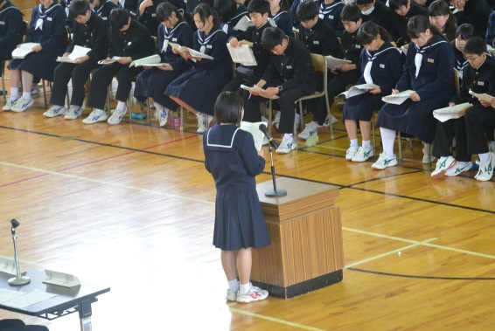
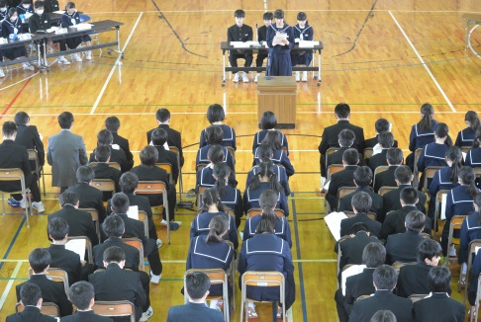
また、今年度の生徒会テーマも協議され、生徒会執行部から提案された「Try and Succeed～新時代を切り拓け」に決定しました。この一年、創立70周年の年でもあり、このテーマの下一致団結して事に当たってほしいものです。
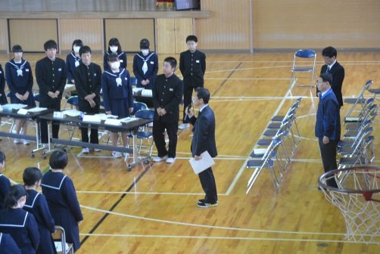
緊張気味の生徒会執行部

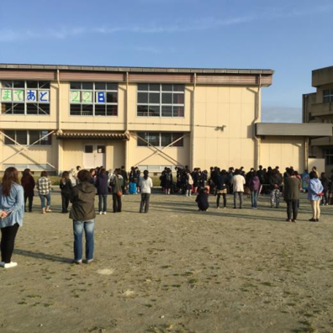
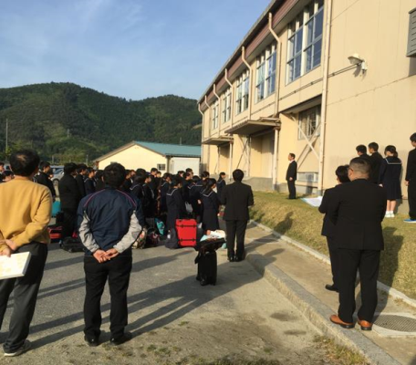
3年総合体験学習（修学旅行）!
5月、9・10・11日の2泊3日の行程で、3年生の総合体験活動（修学旅行）が実施されました。出発の朝、お忙しい中にもかかわらず多くの保護者の皆様が、出発式に臨む3年生の姿を見守ってくださいました。出発の予定時刻6時20分には、2台のバスに分乗し学校を後にしました。笑顔で見送る先生方と保護者の皆様の中で、小さなお子さんがお姉さんとのしばしのお別れを寂しく思ってか、涙を流しながら見送っている姿に、暖かな家族の様子が感じられました。
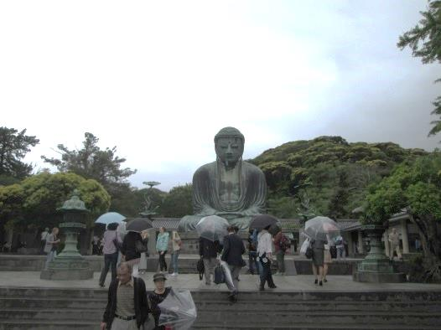
11日夕刻に、無事帰校しました。有意義に取り組んだ3日間でした。
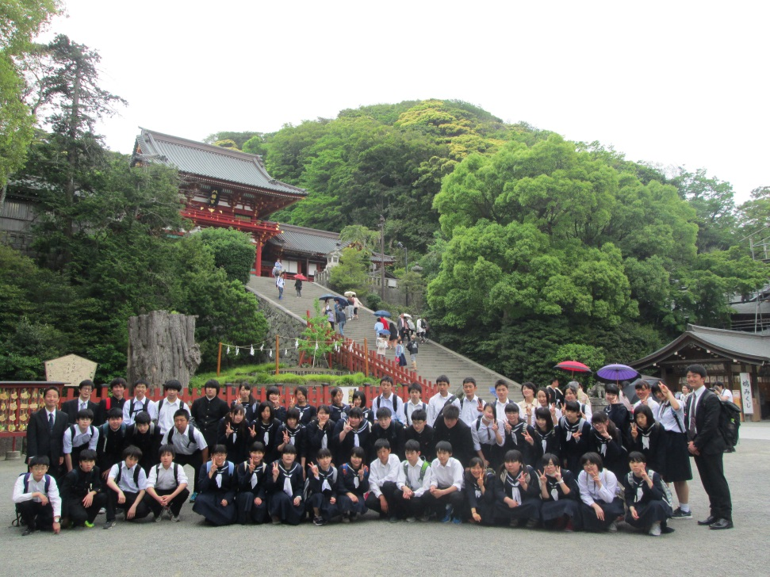
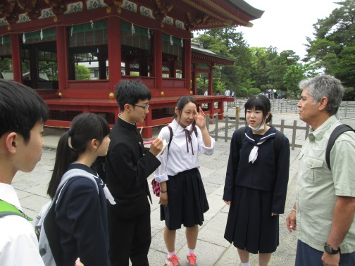

１日目 鎌倉は小雨でしたが、英語のインタビューやミニ研修を楽しみました。

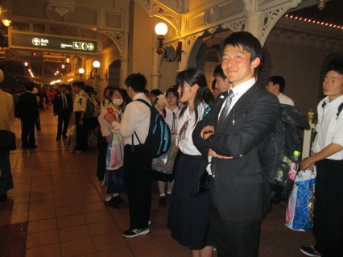
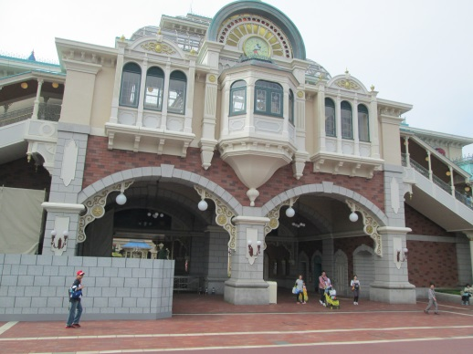
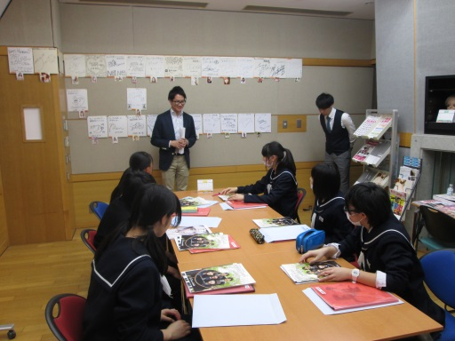
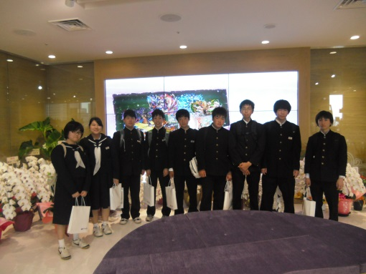
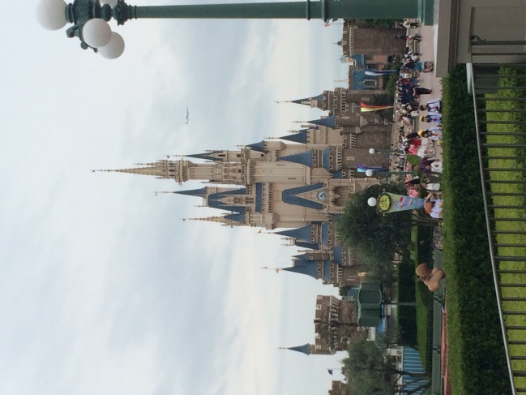
２日目 午前の自主研修では都内の大企業、専門学校を訪問。 午後は雨。
残念・・と思いがちですが、「連休直後」と２つの条件が重なると、ディズニーランドはガラガラ！待ち時
間なしで乗り放題状態だったそうです。
６月の行事予定

1 | 水 | 安全点検日 中総体一次大会予備日 花壇整備 給食あり
2 | 木 | 集会 陸上練習優先期間～10日
3 | 金 | 振替休業日
7 | 火 | 歯科検診
8 | 水 | 全校プール清掃日
9 | 木 | 中総体二次大会壮行式 事務所長訪問日14:00
11 | 土 | 中総体二次大会 3校時限で下校（昼食なし）
12 | 日 | 中総体二次大会 3校時限で下校（昼食なし）
13 | 月 | 振替休業日
14 | 火 | 月曜日の授業
15 | 水 | 学力向上サポートプログラム
16 | 木 | 金曜日の授業 中総体水泳大会
17 | 金 | 振替休業日
20 | 月 | 防災避難訓練 全校集会
21 | 火 | 期末テスト 給食なし 午前授業で放課
22 | 水 | 期末テスト 内科検診3年 職員会議 飲酒運転根絶運動の日
23 | 木 | 水曜日の授業
24 | 金 | 内科検診1年
28 | 火 | 5校時限 14:40完全下校 小・中・幼心肺蘇生法講習会（本校会場）
30 | 木 | 部集会 眼科検診
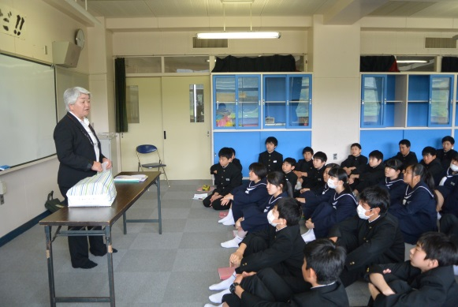
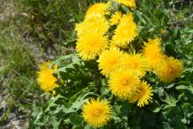

１，２年生対象 人権教室 （５／９） 校庭のタンポポ

PTA活動報告
○第2回本部役員会（5/16《月》19:00 出席17名）
１報告・確認 8件
２協議
・リサイクルバザー期日 11/13（日）に変更 ・少年センター補導員 安全指導部長さんを選任
・７０周年記念事業 今後の取組について確認
３ その他 今後の予定
・第3回本部役員会 8/22（月）19:00開催予定
※70周年記念祝賀会部会 5/31（火）19:00
平成27年度本部役員の皆様が部員です。

eメッセージ（緊急配信メール）への登録のお願い
まだ全員ではありませんがほとんどの皆様に登録していただきました。PTAの本部役員、専門部員の皆様にもご登録をいただきました。今後の諸連絡や案内がスムーズにできる状況となりました。積極的に活用したいと思います。
※未登録の方は、お早めにお願いします。 登録方法のプリントが必要な場合はご連絡ください。

